Nom: Raúl Miñana Cots

Cicle: 2 DAM

Escull la resposta correcta: (1p correcte -0,2 incorrecte)

1. Les formes jurídiques que més capital inicial requereixen són:

a) Totes les societats menys la societat cooperativa
b) La societat anònima i la societat anònima laboral
c) Totes les societats requereixen el mateix capital inicial
d) Cap afirmació és correcta.

2 La responsabilitat il·limitada:

a) Comporta limitar el nombre mínim de socis en la constitució de la societat
b) Comporta que no hi ha limitació en el nombre de socis en la constitució de la societat
c) Comporta que els socis davant de possibles deutes han de respondre sols amb el capital de l’empresa
d) Comporta que els socis davant de possibles deutes han de respondre amb el seu patrimoni personal

3. La única forma jurídica que permet als socis:

a) Que tots cotitzin al regim general de la seguretat social o tots al règim d’autònoms és la cooperativa
b) Que tots cotitzin al regim general de la seguretat social o tots al règim d’autònoms és la societat de responsabilitat limitada
c) Que tots cotitzin al regim general de la seguretat social o tots al règim d’autònoms és la societat de responsabilitat limitada i la cooperativa
d) Que sols cotitzin al regim general de la seguretat social és la cooperativa.

4. En quant als tràmits què haurem de fer per constituir una societat mercantil, indica si les afirmacions són certes o falses: (2p)

a) Prèviament al registre de la nostra societat, hem de demanar: la sol·licitud de certificació negativa de denominació, per comprovar que no hagi una altra societat amb el mateix nom.
Certa

b) Hem de fer l’escriptura pública de constitució. Aquest tràmit requereix anar a una notaria.
Certa

c) La sol·licitud del CIF la fem a l’Ajuntament de la localitat on tenim la seu de l’empresa.
Falsa

d) El capital mínim per constituir la societat l’haurem d’ingressar a l’agència tributària de la ciutat on s’ubiqui l’empresa.
Certa

e) L’escriptura pública de constitució és un tràmit gratuït.
Falsa

f) Alta IAE: quan la societat decideix iniciar la seva activitat econòmica, ha de fer la inscripció al cens de l'Agència Tributària, obligatori per exercir una activitat empresarial, professional o artística.
Certa

g) La inscripció de l’empresa a la seguretat social és un tràmit obligatori que es fa a la Tresoreria General de la S.S.
Certa

h) Depenent de la forma jurídica, s’ha de registrar al Registre de Cooperatives o al Registre Mercantil, en tot cas, és un tràmit gratuït
Falsa

Pots consultar aquests enllaços:
Constitució SL
Posada en marxa

Consulta els tràmits de l’empresari individual i compara amb els tràmits d’una SRL. Comenta quina de les dues formes jurídiques és més fàcil de formar i més barata. Procès constitució formes jurídiques

5. Defineix els segons conceptes: (2p)

Balanç: És un document comptable que reflecteix la situació financera de l'empresa en un moment determinat, mostrant els seus actius, passius i patrimoni net.

Actiu: Conjunt dels béns i drets que pertanyen a una empresa o persona en un moment determinat.

Passiu: Conjunt de les obligacions o deutes que té una empresa o persona en un moment determinat.

Immobilitzat material: Conjunt de béns duradors com maquinària, vehicles, etc., utilitzats per a l'activitat de l'empresa.

Passiu corrent: Les obligacions i deutes que han de ser pagats en un termini inferior a un any.

Actiu no corrent: Béns i drets que no es preveu que es converteixin en efectiu o siguin consumits en un termini d'un any.

Patrimoni net: Diferència entre els actius i els passius d'una empresa, representant la seva propietat neta.

Realitzable: Conjunt d'actius que es preveu que es converteixin en efectiu en el futur, com les factures pendents de cobrament.

6. Una empresa té les següents dades: (3p)

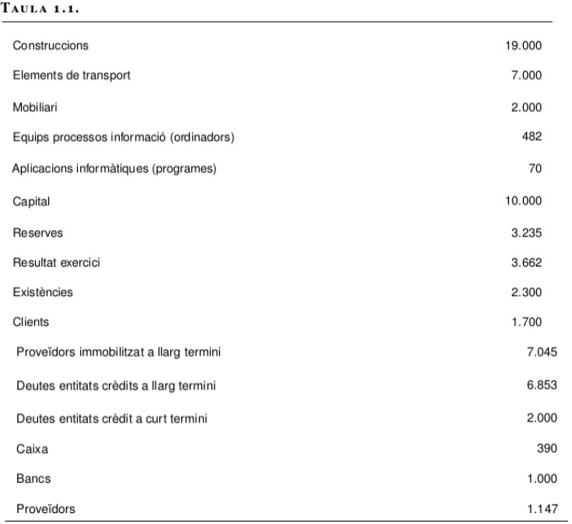
Fes el balanç.

Per realitzar el balanç, hem de classificar els elements en actiu i passiu, seguint l'estructura clàssica d'un balanç. L'actiu està format pels béns i drets de l'empresa, mentre que el passiu recull les fonts de finançament, és a dir, els recursos amb els quals l'empresa ha finançat els seus actius.
Actiu:

1. Actiu No Corrent:
- Construccions: 19.000
- Elements de transport: 7.000
- Mobiliari: 2.000
- Equips processos informació (ordinadors): 482
- Aplicacions informàtiques: 70
- Proveïdors immobilitzats a llarg termini: 7.045
2. Actiu Corrent:
- Existències: 2.300
- Clients: 1.700
- Caixa: 390
- Bancs: 1.000
Passiu:
1. Patrimoni Net:
- Capital: 1.000
- Reserves: 3.235
- Resultat exercici: 3.662
2. Passiu No Corrent:
- Deutes entitats crèdits a llarg termini: 6.853
3. Passiu Corrent:
- Deutes entitats crèdit a curt termini: 2.000
- Proveïdors: 1.147

Ara podem calcular el total de l'actiu i el total del passiu, i assegurar-nos que els dos coincideixin. El balanç ha de ser sempre equilibrat, la suma de l'actiu ha de ser igual a la suma del passiu.
\[ \text{Total Actiu} = \text{Actiu No Corrent} + \text{Actiu Corrent} = 29.897 \]
\[ \text{Total Passiu} = \text{Patrimoni Net} + \text{Passiu No Corrent} + \text{Passiu Corrent} = 14.897 \]
L'equació fonamental del balanç és:
\[ \text{Total Actiu} = \text{Total Passiu} \]
En aquest cas, l'equació es compleix:
\[ 29.897 = 14.897 \]

